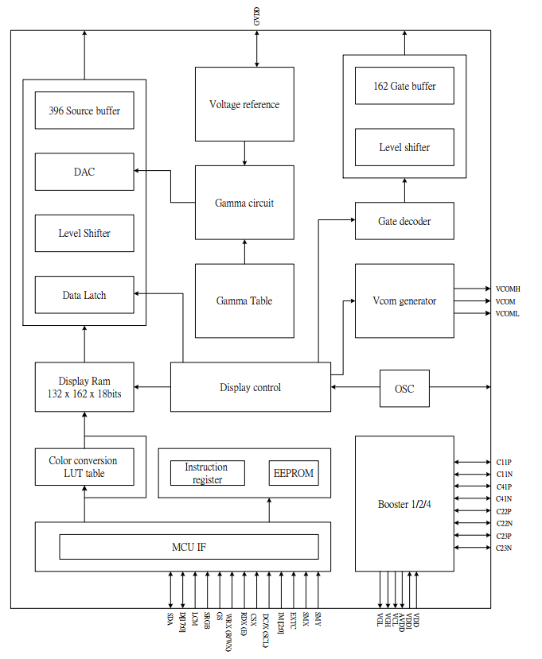

Chip điều kiển màn hình

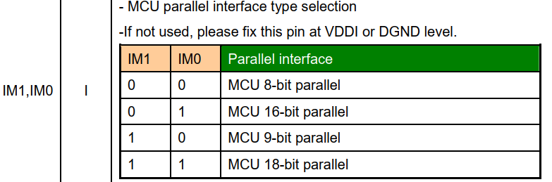

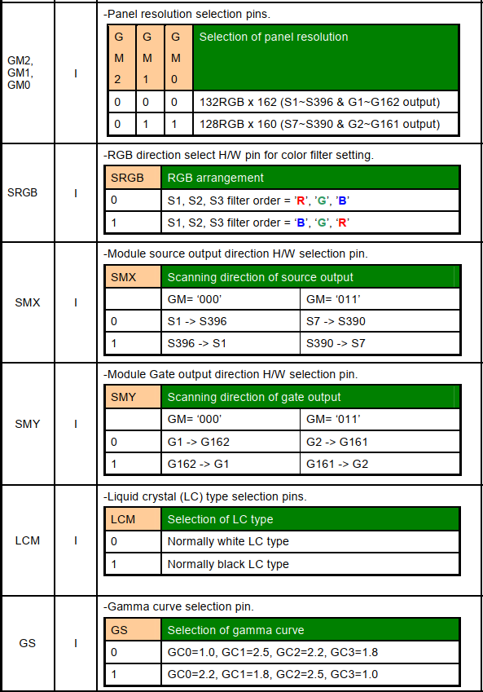

Các chân GM để độ phân giải màn hình (TFT1.8 128x160 -> GM = [011])

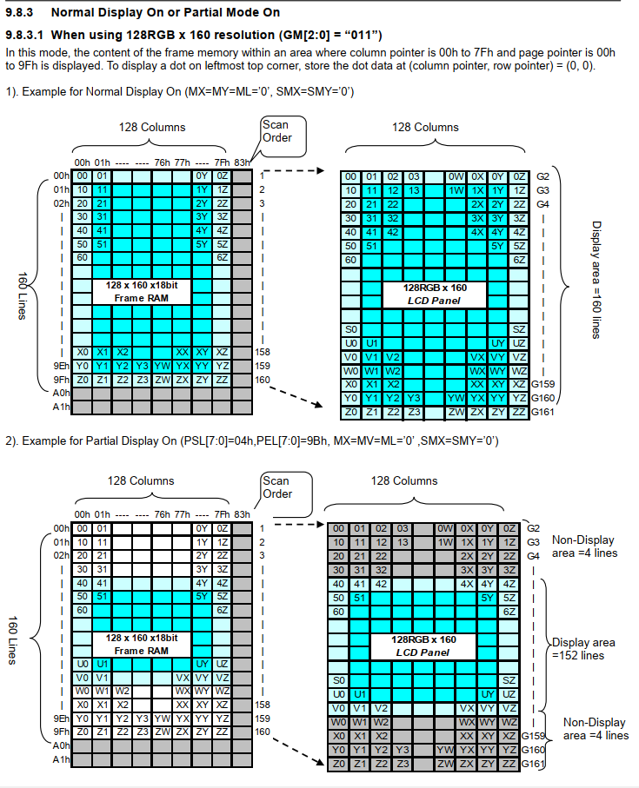

9.9 Address counter

Address counter thiết lập địa chỉ của “dữ liệu hiện thỉ RAM” cho việc ghi và đọc. Dữ liệu được ghi vào pixel-wise trong ma trận Ram của driver. Dữ liệu của 1 pixel or tow pixel được thu thập theo dạng định dạng dữ liệu. Ngay khi thông tin dữ liệu pixel này được hoàn thành. “Write access” được thiết lập trên RAM. Vị trí của RAM định địa chỉ bởi con trỏ địa chỉ. Khoảng địa chỉ của X : 0-131, Y : 0-161. Những địa chỉ nằm ngoài thì không được chấp nhận. Trước khi ghi và RAM, của sổ phải được định nghĩa cái mà sẽ được ghi. Của sổ có thể lập trình thông qua thanh ghi lệnh, XS,YS chỉ định địa chỉ bắt đầu, XE,YE địa chỉ kết thúc.